松山高中九十二學年度高二 自然組 第二次期中考
一、 多重選擇題：（共81分）
- 下列哪些病毒為DNA病毒？
(A)菸草鑲嵌病毒 (B)腺病毒 (C)梅毒病毒 (D)愛滋病毒 (E)B型肝炎病毒。
- 有關植物保衛細胞內的[K⁺]變化，下列敘述何者正確？
(A)植物缺水，ABA↑，[K⁺]↓ (B)[K⁺]↑，細胞內滲透壓↓，水分進入 (C)保衛細胞的膜上有藍光受器，被光照活化後會使[K⁺]↑ (D)夜晚時，細胞內[CO₂]↑，[K⁺]↑，細胞因而失水而萎縮 (E) [K⁺]與任何環境變化皆無關係。
- 有關細菌的鞭毛與莢膜的敘述，下列哪些不正確？
(A)鞭毛和莢膜附著細胞壁外 (B)鞭毛化學成分為蛋白質，而莢膜化學成分為多醣類或多類 (C)細菌的鞭毛與眼蟲的鞭毛一樣用擺動幫助前進 (D)鞭毛數愈多，毒性愈強，而有莢膜的致病力較無莢膜者強 (E)鞭毛可轉變為線毛。
- 有關根的縱剖面敘述，下列哪些正確？
(A)只有生長點可以增加根的長度 (B)除了根冠之外，表皮細胞皆可特化為根毛增加吸收表面積 (C)可見到維管束的部位在成熟部 (D)根毛利用主動運輸幫助水分與無機鹽的運送 (E)生長點可向下增生根冠。
- 下列哪些生物可經減數分裂產生孢子或直接形成菌絲？
(A)藍綠菌 (B)根瘤菌 (C)酵母菌 (D)草菇 (E)黑黴菌。
- 下列有關細菌的敘述，何者正確？
(A)光合菌可以利用氮或無機氮化合物為氮源 (B)細菌藉減數分裂的方式繁殖 (C)細菌也有生存競爭，適者生存現象 (D)酵母菌可將醣類轉化成酒精和二氧化碳 (E)有些細菌可藉接合生殖產生突變體，以適應新的生長環境。
- 下列有關病毒傳播的敘述，那些是不正確的？
(A)有些動物病毒可主動傳播 (B)蟲媒花植物不會因授粉而感染病毒 (C)日本腦炎經由食物或飲水傳播 (D)麻疹病毒由蚊蟲傳播 (E)經由輸血可傳播B型及C型肝炎。
- 下列有關單子葉或雙子葉植物之維管束的敘述，何者正確？
(A)小葉欖仁莖部維管束呈環狀排列，木質部在內而韌皮部在外，維管束形成層位於其間 (B)榕樹葉部的韌皮部靠近上表皮以利於光合作用產物的運輸，而木質部則靠近下表皮以利於水分蒸散 (C)楓樹莖部維管束形成層每年向內新生木質部，向外新生韌皮部而共同組成年輪的環紋 (D)大王椰子根部亦具有維管束形成層，但根部因土壤環境相對的穩定，所以形成的年輪比莖部的年輪不明顯 (E)筆筒樹的根、莖與葉部的維管束互相連接。
- 下列有關真菌的敘述，那些是正確的？
(A)黑黴菌的菌絲共可分為直立菌絲和匍匐菌絲二型 (B)青黴菌直立菌絲頂端叢生一串串的孢子，而黑黴菌直立菌絲頂端形成孢子囊 (C)黑黴菌行有性生殖時，正負交配型菌絲結合，細胞核彼此融合形成合子 (D)酵母菌沒有菌絲，它是單細胞生物 (E)蕈的菌絲細胞有含單核及雙核等兩種形態。
- 下列有關病毒的敘述，何者正確？
(A)小兒麻痺病毒可由食物或飲水傳播 (B)病毒離開寄主時也能表現生命現象 (C)HIV病毒最主要是溶解人體全身細胞，以造成後天性免疫缺乏 (D)病毒的增殖和外殼的蛋白質無直接相關 (E)植物的病毒可由授粉或播種而傳播。
- 下列哪些病毒的成分具有醣蛋白的構造？
(A)菸草鑲嵌病毒 (B)腺病毒 (C)噬菌體 (D)流行性感冒病毒 (E)愛滋病病毒。
- 下列有關木栓形成層與維管束形成層之敘述中，何者正確?
(A)前者來自皮層細胞，後者來自生長點的細胞 (B)前者向外分生綠皮層，後者向內分生韌皮部 (C)前者位於周皮內，後者位於維管束內 (D)前者單子葉植物皆有之，後者僅雙子葉植物有之 (E)兩者皆可分生新細胞使莖增粗，因為兩者皆具有分生能力。
- 根與莖之比較，下列哪些是錯誤的？
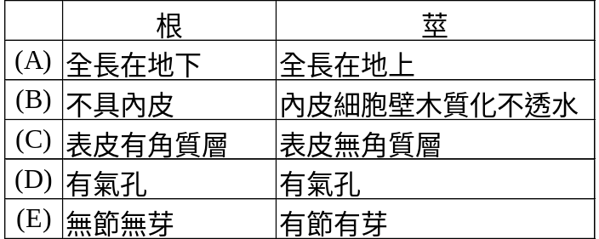
- 下列各種疾病的傳染途徑，何者正確？
(A)小兒麻痺—食物傳染 (B)A型肝炎—血液傳染 (C)登革熱—動物媒介傳染 (D)AIDS—直接傳染 (E)狂犬病—飛沫傳染。
- 下列有關病毒的特點，何者是正確的？
(A)病毒對寄主有專一性，故每一種病毒只能感染一種的寄主 (B)離開寄主便毫無生命現象 (C)病毒體內絕對不含有任何酵素 (D)皆能引起寄主細胞瓦解 (E)只含有RNA或DNA。
- 細菌和病毒，如何判斷才正確？
(A)是否有基因重組 (B)是否可能用光學顯微鏡看到 (C)分析是否含DNA及RNA (D)是否具有特化細胞核 (E)以瓊脂培養基培養，視其族群是否生長。
- 真菌類所具有的菌絲體會進行下列哪幾種作用？
(A)光合作用 (B)呼吸作用 (C)繁殖作用 (D)固著作用 (E)吸收作用。
- 下列有關病毒、細菌與疾病的敘述，何者正確？
(A)病毒與細菌對寄主均有專一性 (B)流行性感冒和破傷風是病毒感染的疾病 (C)淋病和梅毒是細菌感染的疾病 (D)細菌的莢膜和病毒的蛋白質外殼與致病力有關 (E)有些細菌在不適宜的環境下可形成內孢子。
- 下列哪些構造，其細胞內具單倍數染色體(n)？
(A)洋菇的擔孢子柄 (B)黑黴菌的合子 (C)金針菇的孢子 (D)青黴菌菌絲 (E)破傷風桿菌的內孢子。
- 下列各情況，哪些與氣孔開放有關？
(A)保衛細胞內溶質的濃度增高 (B)保衛細胞內鉀離子減少 (C)葉部的離素濃度增高時 (D)葉內的CO₂濃度增加時 (E)保衛細胞內含水量多時。
- 下列有關細菌的特點，何者正確？
(A)外毒素毒性較強，主要是革蘭氏陽性菌所分泌 (B)細菌與真核細胞一樣，細胞都是先進行分裂再生長 (C)細菌內孢子與蕨類孢子類似，主要用以無性繁殖 (D)細菌雖沒有細胞核，但一樣具有遺傳物質－DNA (E)革蘭氏陰性菌因為細胞壁厚，所以較不怕酵素對細胞壁的侵害。
- 下列有關植物的敘述，何者不正確？
(A)所有的植物都具有維管束 (B)柵狀組織內所含的葉綠體較海面組織多，因此多位於葉片的下表面，以免葉綠體受到陽光照射而壞死 (C)支根是由表皮直接特化而來，可增加根的吸收表面積 (D)單子葉植物莖中央有髓腔的存在，主要是利用空氣所形成的壓力幫助植株的支持 (E)不管是單子葉或雙子葉植物，只要生長在陸地上，其氣孔就一定都是位於葉下表皮。
- 小英某天因發燒昏迷被送到醫院急診，經血液培養得知是細菌感染，請問要如何才能知道小英被哪一種細菌感染？
(A)觀察細菌的形態 (B)利用染纖維素的染料加以染色區分 (C)觀察細菌生長和氧氣的關係 (D)觀察細菌是否能在特定培養基上增殖 (E)觀察細菌在培養基上形成菌落的時間。
- 某植物體疑似受到病毒的感染而造成病害。下列有八個用來求證此項疑似的相關實驗步驟(1)～(8)。
(1)取病害組織進行切片
(2)取病害組織研磨後得到萃取液
(3)加入DNA分解酵素
(4)以抗生素處理
(5)萃取液經過0.2μm濾膜過濾
(6)感染植物後，觀察植物發病
(7)顯微鏡觀察
(8)組織切片的染色
如果只能以四個步驟來證明感染源為病毒，請依序排出關鍵性的實驗步驟：(A)2368 (B)1357 (C)2456 (D)2467 (E)2567。
- 真菌與腐生細菌有何相同之處？
(A)皆為異營 (B)皆無細胞核 (C)皆為分解者 (D)細胞壁皆由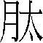聚糖構成 (E)皆由原生動物演化而來。
- 下列關於種子植物營養器官的敘述，何者錯誤？
(A)單子葉植物莖中心的髓為薄壁細胞，可儲存養分 (B)植物葉片的表皮細胞含有葉綠體，可行光合作用 (C)根和莖都有生長點，能使根、莖加長 (D)韌皮部的篩細胞和伴細胞相互連接成管子，兩者均直接參與物質的運輸 (E)木質部假導管具細胞核，可協助導管運送水分。
- 下列有關蕈類菌絲的敘述，何者正確？
(A)子實體的菌絲由正負菌絲接合發育而成 (B)菌絲的每一個細胞均具有單核，染色體套數為2n (C)菌絲有橫隔又有分枝 (D)蕈褶菌絲頂端的細胞，產生孢子前會行減數分裂 (E)孢子萌發所產生的菌絲可行接合生殖。
二、綜合題：（共19分）
- 科學史實配對題：

  - 雷文霍克
  - 巴斯德
  - 伊凡諾斯基
  - 克利斯汀革蘭
  - 佛來明
    - 發展革蘭氏染色法
    - 發現青黴素
    - 發現菸草鑲嵌病毒
    - 最早發現細菌
    - 證實酵母菌發酵可產生酒精

- 下圖為雙子葉植物草本莖的橫切面圖，試以代號回答下列各問題：
(1)哪兩部分的細胞屬薄壁細胞，可貯存水分與養分？
(2)哪兩部分的細胞屬於死細胞？
(3)可分生新細胞使莖增粗的是哪一構造？
(4)甲是由哪一構造所分泌，可防止水分散失？
(5)維管束是由哪些構造所組成？
(6)此種植物的維管束排列方式為何？（不填代號）
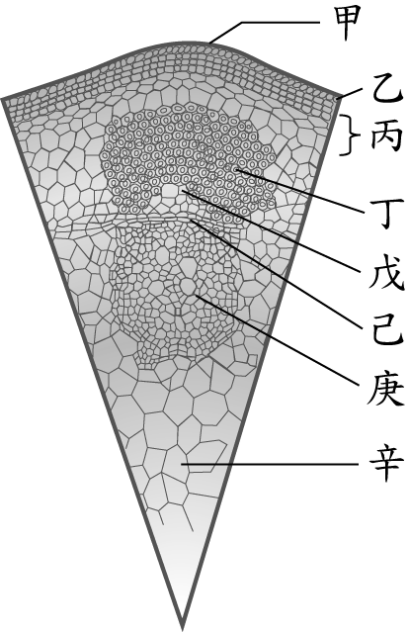
- 請畫出毛茛根的橫切面，並標示出各部位名稱（例如：形成層、周鞘、表皮、木質部、內皮、皮層、中柱、韌皮部）
松山高中九十二學年度高二 自然組 第二次期中考（答案卷）
____年____班_____號 姓名：______________
二、綜合題：（共19分）
- 科學史實配對題：
  - _______
  - _______
  - _______
  - _______
  - _______

  - _______
  - _______
  - _______
  - _______
  - _______
  - _______

3. 請畫出毛茛根的橫切面，並標示出各部位名稱
一、
1.  BE | 2.  AC | 3.  ACDE | 4.  CE | 5.  CDE | 6.  BC
7.  ABD | 8.  AE | 9.  BCDE | 10.  AE | 11.  BDE | 12.  AC
13.  ABCD | 14.  AC | 15.  BE | 16.  BCE | 17.  BCDE | 18.  CE
19.  CDE | 20.  AE | 21.  AD | 22.  ABCDE | 23.  ACD | 24.  C
25.  AC | 26.  ABDE | 27.  ACDE

二、
1.(1) d (2) e (3) c (4) a (5) b

2.(1) 丙辛 (2) 丁庚 (3) 己 (4) 乙 (5) 丁戊己庚 (6)環狀排列

